Ligeros, duraderos y adecuados para el contacto con alimentos - Nuevos rodillos xiros para transportadores

Cojinetes plásticos de bolas conformes con la FDA, ideales para transportadores de rodillos y con un 60 % menos de peso que las soluciones de acero inoxidable

Para los transportadores de rodillos, igus ha desarrollado un sistema formado por un tubo con unos rodamientos plásticos de bolas en los extremos, su diseño es ligero, conforme con la FDA y disponible directamente desde stock. Los caminos de rodillos son muy comunes en la industria alimentaria y del packaging. La solución que aporta igus está formada por un tubo de PVC de color azul con dos rodamientos plásticos de bolas en los extremos fabricados en material xirodur B180 muy resistente al desgaste, y con bolas de acero inoxidable.

Bajo el nombre de xiros, el especialista en los «motion plastics» igus, ha desarrollado toda una gama de rodamientos plásticos de bolas exentos de lubricación y sin necesidad de mantenimiento. Estos cojinetes no presentan ningún riesgo de contaminación por lubricantes, ventaja decisiva sobre todo en la industria alimentaria y de empaquetado. Una de las novedades de la gama es que el sistema ya viene montado y listo para instalar. Todo el conjunto esta formado por un tubo de color azul en PVC y dos rodamientos plásticos de bolas con valona hechos de xirodur B180 con bolas de acero inoxidable. Marcus Semsroth, director de rodamientos plásticos de bolas xiros en igus, explica: «Todos los componentes utilizados en estos nuevos rodillos para transportador están conformes con la FDA. A partir de ahora, esta solución está disponible en dos tamaños diferentes de instalación con diámetros externos de 50 y 63 mm respectivamente.» Estos rodillos de peso ligero están disponibles directamente desde stock con longitudes de 100 a 1.000 mm.

Componente fabricado completamente en plástico y eficiente que ahorra energía de accionamiento
Los rodillos para transportador fabricados en plástico técnico igus son aptos para el contacto con alimentos y tienen un peso una tercera parte de lo que pesan los rodillos con cilindro exterior de acero inoxidable, a su vez, tienen un efecto positivo en la energía de accionamiento necesaria para manipular los productos. Además, los rodamientos plásticos de bolas xiros funcionan «en seco» ejerciendo menor fricción que los convencionales rodamientos metálicos de bolas, ya que las bolas no tienen que vencer la resistencia que presenta la lubricación. En este sentido, los rodamientos plásticos presentan la ventaja de iniciar su movimiento de forma mucho más fácil que los rodamientos metálicos.

Xiros: gran gama de rodamientos plásticos de bolas
Desde 2008, igus ha desarrollado una amplia gama de rodamientos plásticos de bolas libres de lubricación que actualmente se utilizan en múltiples aplicaciones. La vida útil de los rodamientos de bolas xiros puede calcularse simplemente introduciendo los requisitos de su aplicación. Los diseños más utilizados son los rodamientos de bolas conformes con el estándar DIN 625 y parecidos a los rodamientos metálicos de bolas disponibles en el mercado. Entre otros productos, también están disponibles: rodamientos axiales de bolas, rodamientos dobles, platos giratorios o bolas de transporte.

CONTACTO:  igus® S.L.U.  Crta./ Llobatona, 6  Polígono Noi del Sucre  08840 Viladecans - Barcelona  Tel. 936 473 950  Fax 936 473 951  info@igus.es  portacables@igus.es  cojinetes@igus.es  www.igus.es  CONTACTO DE PRENSA:  Oliver Cyrus  Head of PR & Advertising  igus GmbH  Spicher Str. 1a  D-51147 Köln  Tlf.. +49 (0) 22 03 / 96 49 - 459  Fax +49 (0) 22 03 / 96 49 - 631  ocyrus@igus.de  www.igus.de | SOBRE IGUS :  "igus es uno de los fabricantes líderes en el área de los sistemas de cadenas portacables y cojinetes plásticos de deslizamiento. La empresa familiar con sede en Colonia está presente en 35 países y tiene aprox. 3.800 empleados en todo el mundo. En 2017, igus facturó 690 millones de euros en la industria de los componentes plásticos para aplicaciones móviles, i.e. «motion plastics». igus realiza ensayos en su laboratorio, el más grande de su sector, a fin de ofrecer productos y soluciones innovadoras adaptadas a las necesidades de sus clientes y en plazos mínimos."  Los términos "igus", "chainflex", "CFRIP", "conprotect", "CTD", "drylin", "dry-tech", "dryspin", "easy chain",  "e-ketten", "e-kettensysteme", "e-skin", "flizz", “ibow”, "iglide", "iglidur", "igubal", "manus", "motion plastics", "pikchain", "readychain", "readycable", "speedigus", "triflex", "twisterchain", "plastics for longer life", "robolink", "xiros" son marcas comerciales protegidas en la República Federal de Alemania, así como internacionalmente, cuando procede.

Imágenes:

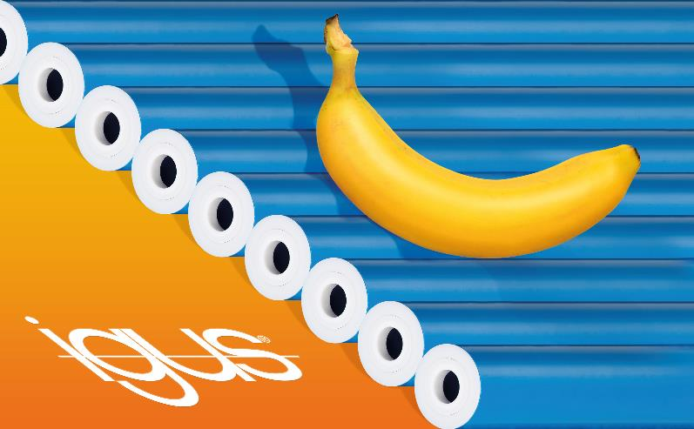
Imagen PM6516-1
Todos los materiales de los nuevos rodillos para transportador xiros de igus están conformes con la FDA (fuente: igus GmbH)

